Javier Benito Pallaruelo Subgrupo 21
Lorena Gómez Osuna Equipo 0C

LAB. ELECTRÓNICA

Memoria de la práctica 7.

Cuestión 1: ¿Cuál es su valor en oscuridad total y su valor al acercarlo lo más posible al fluorescente?

Valor en oscuridad total: 20MΩ
Valor cerca del fluorescente: 108,0Ω

Cuestión 2: ¿Cuál es su valor con la placa de conexiones encima de la mesa y la LDR en la posición que se utilizará a lo largo de la práctica?

Valor encima de la mesa: 750Ω

Cuestión 3: ¿Cuál es el valor elegido para R₁₀ ?

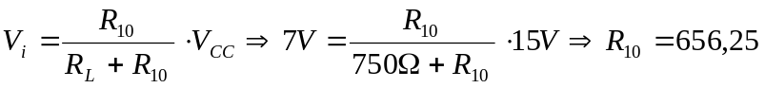Ω

Pero para evitar que circule demasiada corriente y que ésta se caliente excesivamente utilizaremos una resistencia de 1kΩ

Cuestión 4: Mida el rizado de la tensión de salida del divisor para la iluminación normal. Anote su amplitud y frecuencia.

Amplitud de rizado: 3,2 div · 0,5V/div = 1,6V

Periodo del rizado: 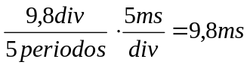

Frecuencia de rizado: 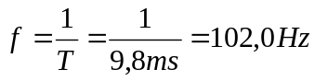

Cuestión 5: Si el sensor detectara solamente la luz solar ¿cuál sería el cambio en este rizado?
Si solamente detectara la luz solar, la tensión en el divisor de la LDR no tendría ningún rizado, sería una componente continua.

Cuestión 6: Mida la amplitud del ciclo de histéresis.

Tomamos como V_{ref} = 8,35 V
Amplitud del ciclo de histéresis: Δ = 0,8V

